新人教版《10.2阿基米德原理》“三层”分层作业(基础达标+能力提升+拓展创新，含答案解析)


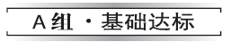
1．图10－2－4是一次实验情景。根据图示可以知道，该同学这次操作的目的是( )
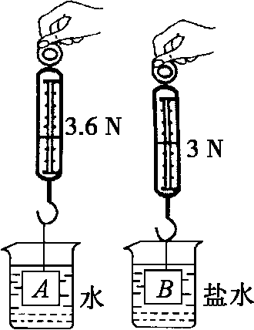
图10－2－4
A．探究物体所受浮力大小与其浸入深度的关系
B．说明物体所受浮力的大小跟排开液体的体积大小有关
C．探究物体所受浮力大小与液体密度的关系
D．验证阿基米德原理F_{浮}＝G_{排}
2．物体在液体中受到的浮力大小 ( )
A．和物体本身的重力大小有关 B．和物体的体积大小有关
C．和物体的密度大小有关 D．和物体排开液体的体积大小有关
3．一艘轮船在海上遭遇风暴沉没，它从开始下沉到完全没入水中前，所受到的浮力变化情况是( )
A．增大 B．不变 C．减小 D．无法判断
4．在一只不计重力和厚度的塑料袋中装入大半袋水，用弹簧测力计钩住并将其慢慢浸入水中，直至塑料袋中的水面与容器中的水面相平。此过程中弹簧测力计的示数 ( )
A．逐渐减小到零 B．先减小后增大 C．始终保持不变 D．逐渐增大
5．利用废旧牙膏皮可以做很多小实验。小华同学把空的牙膏皮剪去尾部做成一个筒状，放入盛有水的脸盆中发现牙膏皮漂浮在水面上；然后再将此牙膏皮卷成小团状后放入水中，牙膏皮沉入水底。比较前后两种情况，下列说法中正确的是 ( )
A．牙膏皮漂浮时受到的浮力比它沉底时受到的浮力大
B．牙膏皮漂浮时受到的重力比它沉底时受到的重力小
C．牙膏皮沉底时受到的浮力等于它的重力
D．牙膏皮沉底时排开水的体积与它漂浮时排开水的体积相等
6．如图10－2－5所示，把铁块放在空容器中，沿容器壁缓慢向容器中加水至图示处。加水过程中，铁块受到浮力。则在加水的全过程中，容器底对铁块的支持力F与时间t的关系图象是 ( )
图10－2－5
A B C D[来源:Z,xx,k.Com]
图10－2－6
7．一个重6 N的实心物体，用手拿着使它刚好浸没在水中，此时物体排开的水重10 N，则该物体受到的浮力大小为________N。
8．如图10－2－7所示，弹簧测力计吊着物块在空气中称时示数为1.6 N，当把物块总体积的浸入水中称时示数为0.6 N，则物体受到的浮力为________N，物块的密度为____________kg/m³。当把物块总体积的浸入水中称时，弹簧测力计的示数为________N，物块排开水的质量为____kg。(g取10 N/kg)
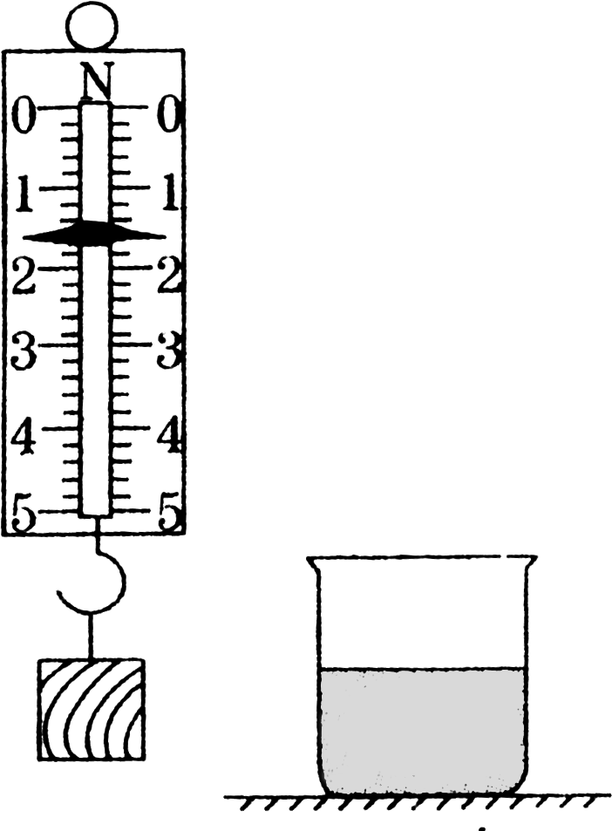
图10－2－7
9．将密度为0.6×10³ kg/m³，体积为125 cm³的木块放入盐水中，木块有的体积露出盐水面。则木块受到的浮力为________N，盐水的密度为____________kg/m³。(g取10 N/kg)
10．游泳时，有的人会有这样的体验：当人站立在水中，且身体将要浸没时，池底对脚的支持力几乎为零。假如一位重为500 N的同学正在体验这种感觉，此时他受到的浮力约为________N，排开水的体积约为________m³。(g取10 N/kg)
11．探究“浮力的大小等于什么”时，实验进行了如图10－2－8所示的步骤。
[来源:学科网ZXXK]

图10－2－8
请回答下列问题：
(1)小石块重为__________N。
(2)排开的水重为__________N。
(3)为了使实验结论更为可信，将石块换成钩码等其他物体再进行几次实验，其主要目的是______(填序号)。
A．多次测量求平均值，以减小偶然误差
B．多次测量找规律，排除偶然性
C．探究浮力的大小与哪些因素有关
(4)实验是通过比较物体的重力与____________的重力，得出结论。
12. [2013·江西] 用手将一个质量为500 g、边长为10 cm的正方体物块浸没于水中，使物块上表面离水面20 cm。求：
(1)正方体物块下表面受到的压强。
(2)正方体物块上下表面受到的压力差。
(3)放手后，正方体物块最终静止时受到的浮力。(g取10 N/kg)

INCLUDEPICTURE "B组.eps" \* MERGEFORMAT
13．[2013·包头](多选)一弹簧测力计下挂一圆柱体，将圆柱体从盛水的烧杯上方离水面某一高度处缓慢下降，然后将圆柱体逐渐浸入水中。如图10－2－9是整个过程中弹簧测力计的示数F与圆柱体下降高度h变化关系的图象。(g取10 N/kg)下列说法正确的是 ( )
图10－2－9
A．当圆柱体刚好全部浸没时，下表面受到水的压强为700 Pa
B．圆柱体受到的重力是12 N
C．圆柱体受到的最大浮力是4 N
D．圆柱体的密度是1.5×10³ kg/m^{3[}
14．[2013·乌鲁木齐] 如图10－2－10所示，当吊在弹簧测力计下的物体浸在水中的体积为物体体积的时，弹簧测力计的示数为5.0 N；当物体浸在水中的体积为物体体积的时，弹簧测力计的示数为3.5 N。从弹簧测力计上取下物体将其缓慢地放入水中(容器足够大，水足够多)，则物体静止时受到的浮力为 ( )
图10－2－10
A．9.0 N B．8.5 N C．8.0 N D．7.5 N

INCLUDEPICTURE "C组.eps" \* MERGEFORMAT
15．[2013·荆门] 如图10－2－11所示，在容器底部固定一轻质弹簧，弹簧上方连有正方体木块A，容器侧面的底部有一个由阀门B控制的出水口，当容器中水深为20 cm时，木块A有的体积浸在水中，此时弹簧恰好处于自然状态，即没有发生形变。(已知水的密度为1.0×10³ kg/m³，不计弹簧所受的浮力，g取10 N/kg)
(1)求此时容器底部受到水的压强。
(2)求木块A的密度。[来源:学§科§网]
(3)先向容器内缓慢加水，直至木块A刚好完全浸没在水中，此时弹簧对木块的作用力为F₁，再打开阀门B缓慢放水，直至木块A完全离开水面时，再关闭阀门B，此时弹簧对木块A的作用力为F₂，求F₁与F₂之比。
图10－2－11

答案解析
1．C 2.D 3.A 4.A 5.A 6.C
7．10
8．1 0.8×10³ 0 0.16
9．0.75 1.2×10³
10．500 5×10^{－2}
11．(1)1.4 (2)1.4 (3)B (4)排开液体
12．(1)正方体物块下表面受到的压强为3×10³ Pa。
(2)正方体物块上下表面受到的压力差为10 N。
(3)放手后，正方体物块最终静止时受到的浮力为5 N。
【解析】 (1)物体下表面距水面h＝10 cm＋20 cm＝30 cm＝0.3 m，则物体下表面受到水的压强是p＝ρgh＝1.0×10³ kg/m³×10 N/kg×0.3 m＝3×10³ Pa；
(2)根据浮力产生的原因：物块上下表面受到的压力差，F_{向上}－F_{向下}＝F_{浮}，物块的体积V_{物}＝10³ cm³＝10^{－3} m³，F_{浮}＝ρgV_{排}＝1.0×10³ kg/m³×10 N/kg×10^{－3} m³＝10 N。
(3)物块的重力G＝mg＝0.5 kg×10 N/kg＝5 N，物体完全浸没，所受浮力等于排开的水所受的重力，为10 N；此时浮力大于重力，所以放手后，物体上浮，最后漂浮，浮力等于自身的重力，为5 N。
13．BD
14．C 【解析】 (1)由“当吊在弹簧测力计下的物体浸在水中的体积为物体体积的时，弹簧测力计的示数为5.0 N”可得：
F_{浮1}＝G－F_{拉1}，
即ρ_{水}g·V＝G－5.0 N①；
由“当吊在弹簧测力计下的物体浸在水中的体积为物体体积的时，弹簧测力计的示数为3.5 N”可得：
ρ_{水}g·V＝G－3.5 N②
由①－②，解得G＝8.0 N，V＝9×10^{－4} m³
(2)当从弹簧测力计上取下物体将其缓慢地放入水中，假设其全部浸没，那么它受到的浮力：
F_{浮}＝ρgV_{排}＝1.0×10³ kg/m³×g×V＝9 N，[来源:Zxxk.Com]
∵F_{浮}＞G，
∴取下物体将其缓慢地放入水中，物体漂浮，
∴物体静止时受到的浮力为8.0 N。
故选C。
15．(1)此时容器底部受到水的压强为2000 Pa。
(2)木块A的密度为600 kg/m³。
(3)F₁与F₂之比为2∶3。
【解析】 (1)h＝20 cm＝0.2 m；容器底部受到水的压强为p＝ρgh＝1.0×10³ kg/m³×10 N/kg×0.2 m＝2000 Pa；
(2)由于木块A有的体积浸在水中此时V_{排}＝V，弹簧恰好处于自然伸长状态，没有发生形变；则此时木块只受到浮力和重力作用，且二力平衡；
故有F_{浮}＝G；即得：ρ_{水}gV＝ρ_{木}gV；则得ρ_{木}＝ρ_{水}＝×1.0×10³ kg/m³＝600 kg/m³；
(3)当木块A刚好浸没水中时，弹簧对木块A的作用力为F₁，木块受到三个力的作用，即重力、浮力、拉力，三者关系为：F_{浮}＝G＋F₁；则F₁＝F_{浮}－G＝ρ_{水}gV－ρ_{木}gV＝(ρ_{水}－ρ_{木})gV；
当木块A刚好完全离开水面时，弹簧对木块的作用力为F₂，木块受到两个力的作用，即重力和弹簧对它的支持力，两个力平衡，即F₂＝G＝ρ_{木}gV；
故＝＝＝

